PAPEL PICADO  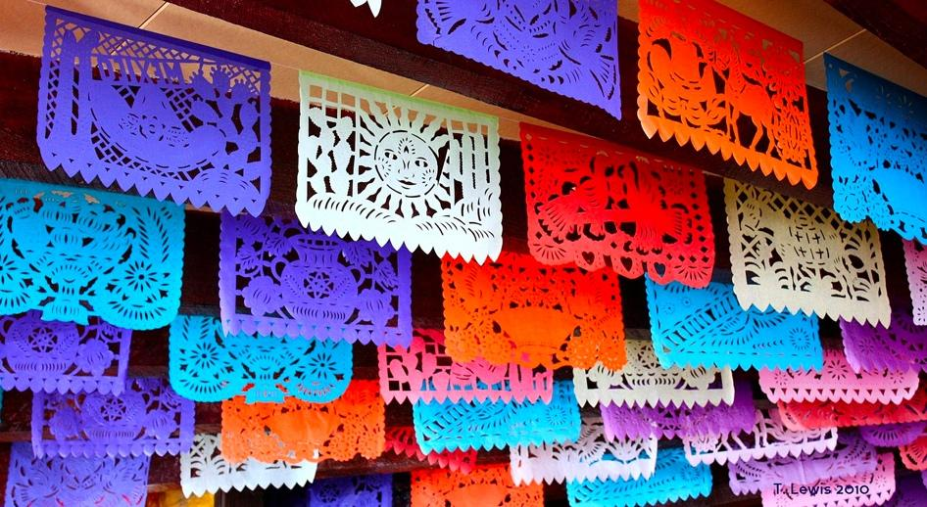  https://commons.wikimedia.org/wiki/File:Papel_picado_by_timlewisnm.jpg  El papel picado es una decoración en celebraciones mexicanas. El papel picado se usa para decorar los altares del Día de los muertos. Tiene muchos colores y diseños¹ diferentes. Representa la unión de la vida y la muerte. También representa el aire  ¹ design | Cempasúchil  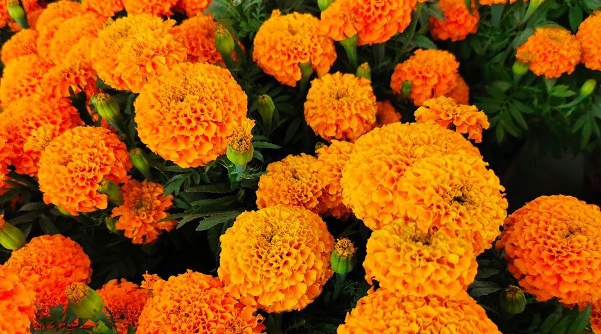  https://commons.wikimedia.org/wiki/File:Tagetes_erecta_mexicana_01.jpg  El cempasúchil es una flor anaranjada o amarilla. El cempasúchil también se llama «la flor de muertos». Estas flores guían¹ los espíritus a las ofrendas de sus familias con su olor² y color.  ¹ guide  ² smell

Fruta  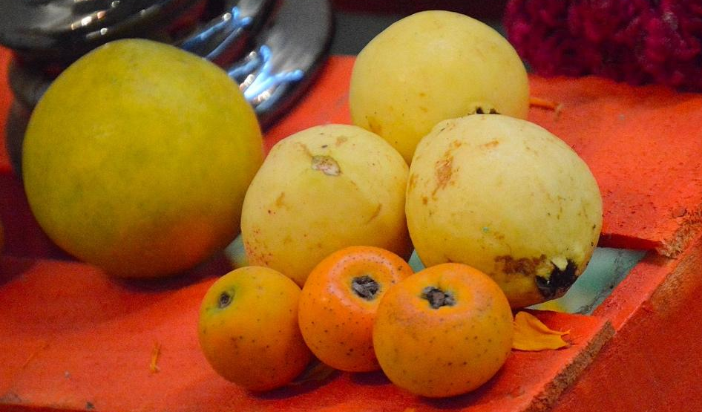  https://commons.wikimedia.org/wiki/File:Guayabas_y_tejocotes_en_ofrenda.jpg  También hay fruta en las ofrendas. Es una ofrenda para dar gracias¹ a la Tierra². Las frutas más comunes son guayabas, naranjas, tejocotes, jícama y manzanas.  ¹ give thanks  ² Earth |  | Pan de muerto  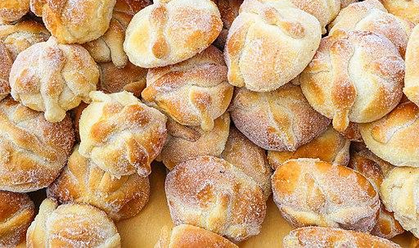  https://commons.wikimedia.org/wiki/File:MX_TV_TRADICIONAL_PAN_DE_MUERTO.jpg  El pan de muerto también está en el altar. Este pan tiene mucha azúcar¹. Tiene dos huesos² hechos de pan cruzados.  ¹ sugar  ² bones
Calaveritas  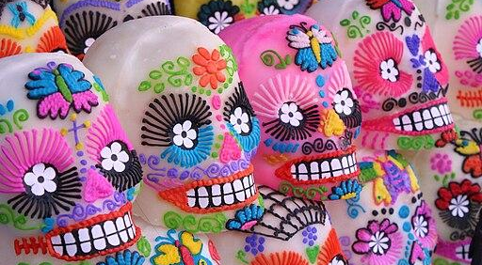  https://commons.wikimedia.org/wiki/File:Lo_dulce_de_la_muerte.jpg  Estas calaveras son de azúcar. Las calaveras representan a personas que están muertas. Son para recordar¹ que la muerte siempre² está presente.  ¹ remember  ² always |  | Candelas  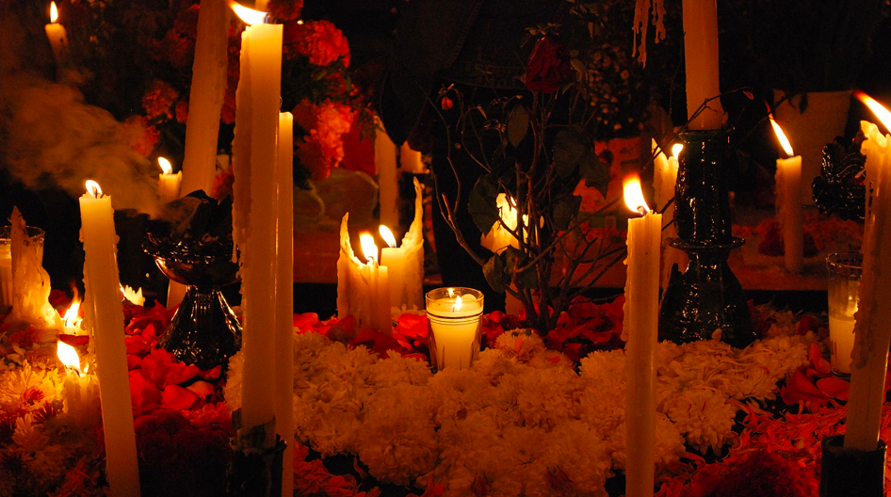  https://commons.wikimedia.org/wiki/File:Flores_y_velas_en_ofrenda_-_Mixquic_I.jpg  La candela guía a los espíritus a sus familias. Representa la ascensión¹ del espíritu, la fe² y la esperanza³. Hay candelas en las casas de la familia de los muertos y también en las tumbas.  ¹ rising  ²faith  ³ hope
Agua  https://commons.wikimedia.org/wiki/File:2006-02-13_Drop-impact.jpg  Los espíritus tienen sed¹ después de su viaje. El agua representa la pureza² del espíritu.  ¹ thirsty  ² purity | Sal  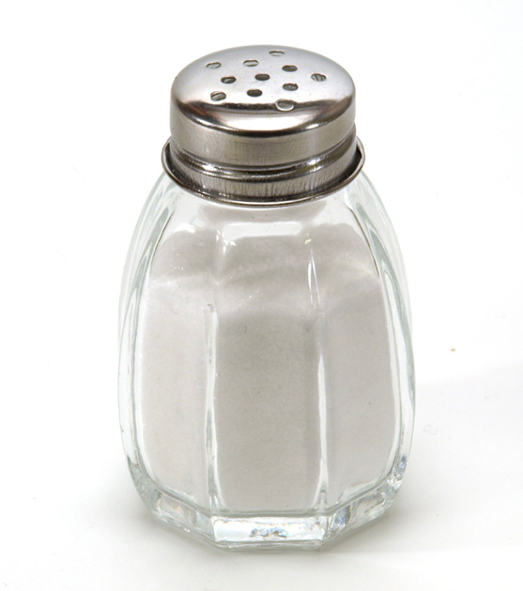  https://commons.wikimedia.org/wiki/File:Salt_shaker_on_white_background.jpg  La sal es un elemento purificador. Es para que los espíritus estén fortificados y no se corrompan. |  | Copal  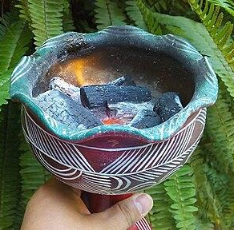  https://commons.wikimedia.org/wiki/File:Xantolo_9.jpg  El copal es ceremonial. Limpia¹ a lugares de malos espíritus. El olor² del copal ayuda a guiar a los espíritus.  ¹ cleanses  ² smell

